총괄5-세부1 · A-3 정밀조립(Micro) Zone · 피지컬AI 제조 데이터 구축(2-2) 수집–저장 표준 아키텍처 적용 · 2026.10.07 작성 · 설계 추정본

정밀조립존 OCS Cell
결론 및 핵심 요약 (Executive Summary)

존별 Local Server + 셀별 Edge Gateway·영상 수집 노드
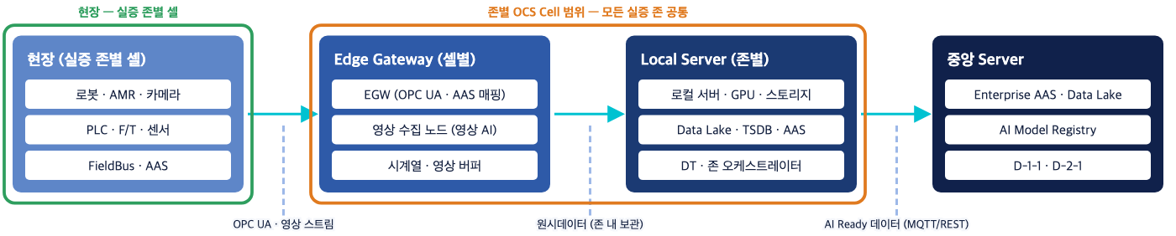

정밀조립존 적용 요약
역할 | 현장 데이터를 Edge Gateway에서 OPC UA로 모아 AAS로 매핑하고, Local Server에서 원시데이터·운영 시계열·AAS를 저장한 뒤 AI Ready 데이터로 바꿔 중앙 Server로 보냄 [D1]. 디지털트윈·존 오케스트레이터도 같은 Local Server 데이터를 씀 (설계) [W9]
계층 배치 | Local Server → 존 서버실 랙 3개(연산·네트워크·스토리지) · 방화벽 HA 쌍 · 코어 스위치 MLAG 2대 / Edge Gateway(OPC UA)·영상 수집 노드 → 셀 캐비닛 / 셀–서버실 10GbE 이중 광 + PTP 시간동기
수집 경로 | ① 상태·공정값: OPC UA → Edge TSDB → Operational TSDB ② 영상·진동·오디오 대용량: OPC UA 우회 → S3 → Data Lake [D1]
실시간 제어 | OPC UA 지연(약 100ms) 때문에 로봇·서보 제어는 셀 PLC EtherCAT에 둠. OCS Cell은 수집·감독·재계획만 맡음 [W8]
산정 기준 | 셀당 협동로봇 10 · AMR 4 · AMMR 1 = 로봇 15대, 로봇별 카메라 3대(손목 D405·머리/가슴 D455), 월 176h 연속 기록
데이터량 | 셀당 1022Mbps · 월 81.0TB → 존 월 405TB (카메라 영상 98%)
저장 | 3개월 보관 필요 1,894TB → 20TB×12 스토리지 노드 15대, usable 2,400TB (Ceph 사용률 80% 이내)
규모·금액 | 존 HW 22종 · 존 SW 22종 1,784,200천원 + 셀 HW·SW(온디바이스 엣지 75대) 별도 (VAT 별도, 총액 요약 참조)
주요 쟁점 | 협약 품목 부재(예산 출처) · Edge Gateway·AI Ready 파이프라인 개발 주체 미정 · AAS 서브모델 캠틱 정의 필요 · 보관 기간(1개월 시 스토리지 6대)
1. 논리 구성

AAS 기반 수집–저장 공통 아키텍처
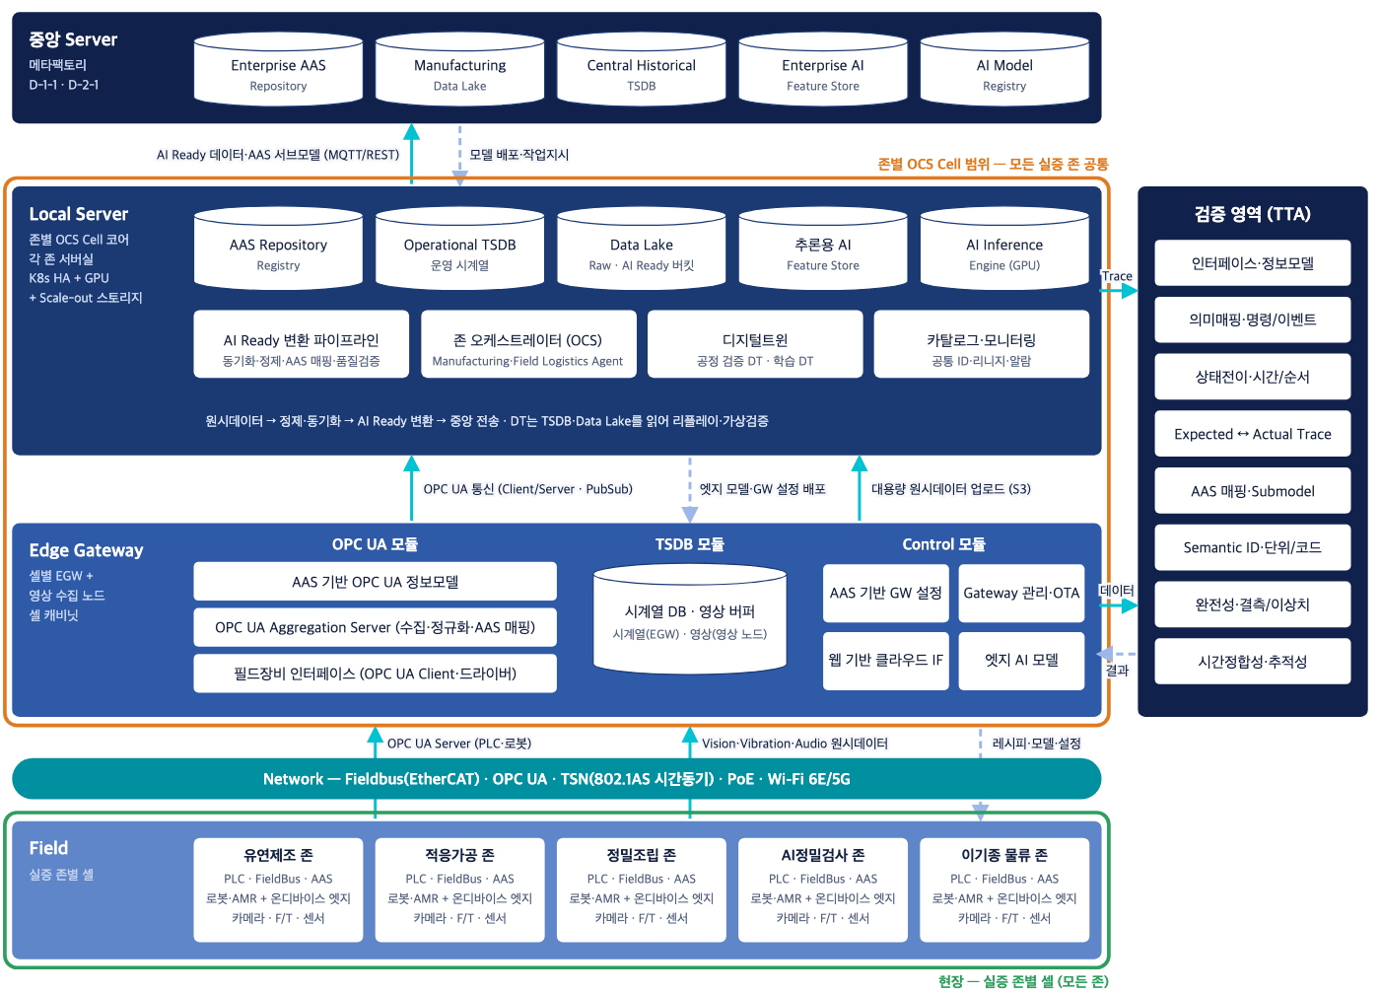
바탕은 「2-2. 피지컬AI 제조 데이터 구축 — AAS 기반 데이터 수집-저장 표준 아키텍처(안)」. 모든 실증 존이 같은 계층 구조로 존마다 OCS Cell(주황 테두리: Local Server + Edge Gateway)을 두고 중앙 Server와 TTA 검증 영역에 연계함. 초록 테두리는 현장(실증 존별 셀)임. 아래 연결 토폴로지·설치 배치·데이터량·HW·SW 목록은 이 공통 구조를 정밀조립존에 적용한 예시임.
2. 물리 연결 토폴로지

장비 설치·연결 구성
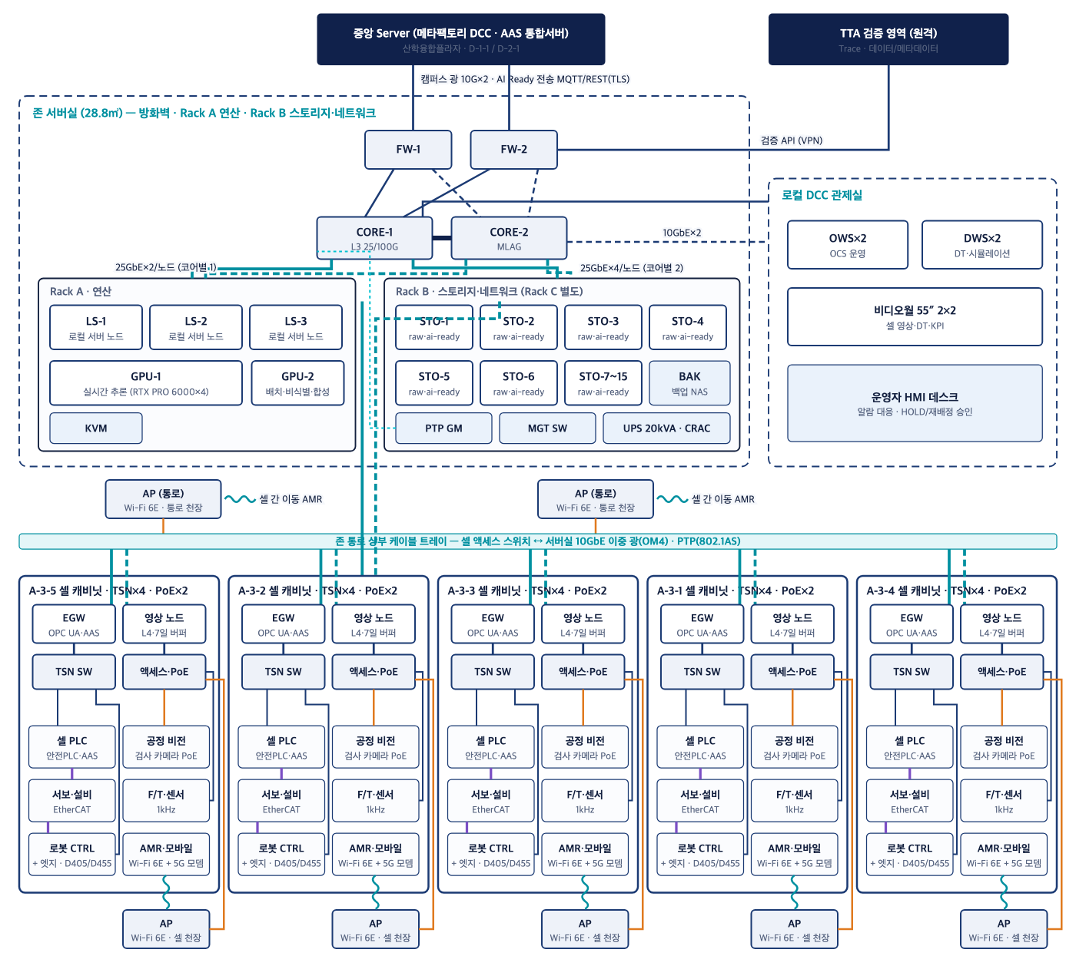
- 100GbE (코어 간 MLAG 피어링)
- CORE-1 측 연결 (25GbE 서버 / 10GbE 셀 업링크)
- CORE-2 측 연결 (이중화 짝)
- 10GbE · CORE-1 측
- 10GbE · CORE-2 측
- 1/10GbE 산업 Ethernet (OPC UA)
- PoE+ 2.5GbE (카메라·AP)
- Fieldbus EtherCAT (실시간 제어)
- PTP 시간동기
- 무선 Wi-Fi 6E (AMR·AMMR ↔ AP) · 5G는 로봇 모뎀 → 이음5G(별도)
모든 서버·스토리지·방화벽·관제실·셀 캐비닛은 CORE-1(실선)과 CORE-2(점선)에 1회선씩 연결한 MLAG 이중 구성임. 장비 노드를 누르면 존 HW(셀 내부 로봇 CTRL·AMR 노드는 셀 HW)의 해당 품목으로 이동함(강조는 다음 클릭 때 해제). 각 표의 “도면 ↑”와 SW 품목명을 누르면 이 도면의 설치 노드로 돌아옴. 최종 구성(5셀 완성 기준)임. 셀 내부 장비(PLC·서보·카메라·F/T)는 연결 관계를 보이기 위해 함께 그렸음.

주요 서버·워크스테이션 용도
장비 | 수량 | 용도 | 탑재 SW | 나눈 이유
LS-1 · LS-2 · LS-3 | 3대 (한 묶음) | 같은 역할을 하는 Kubernetes HA 클러스터. 존 SW 약 20개를 세 대에 나눠 돌리고 1대가 고장 나면 나머지 2대로 자동 재배치 | AAS Repository·Registry · Operational TSDB(Machbase) · MQTT 브로커 · 존 오케스트레이터(OCS) · Airflow 파이프라인 제어 · Feature Store · 카탈로그 · 모니터링 · 보안 · TTA Trace API | etcd 과반수 판단에 최소 3노드 필요. AAS·TSDB·MQTT는 3중 복제. 노드별 주 배치는 운영 시 LS-1 AAS·OCS / LS-2 TSDB·MQTT / LS-3 파이프라인·카탈로그·모니터링으로 둠(설계)
GPU-1 | 1대 | 실시간 추론. 셀 상태머신의 HOLD·재시도·격리 판단 모델, 결합 OK/NG 판정 모델, 재계획 모델 서비스 | Triton Inference Server + NVIDIA AI Enterprise (GPU 4장분) | 이상 판단 10초 KPI를 지키려면 배치 작업과 GPU를 나눠 써야 함
GPU-2 | 1대 | 배치 연산. AI Ready 변환의 GPU 단계(영상 디코딩·동기 정렬), 작업자 영상 비식별, 사전 라벨링, 합성데이터 생성, 모델 재학습 | Airflow 파이프라인 GPU 작업 · Isaac Sim/Lab 연산 보조 | 대용량 배치가 실시간 추론 지연을 일으키지 않도록 분리
OWS ×2 | 2대 | 운영 관제. 1대는 존 전체(OCS 화면·셀 상태·배치 진척·KPI), 1대는 셀 알람 대응(HOLD 승인·셀 재배정·이상 이력) | 존 오케스트레이터 UI · 모니터링 대시보드 | 운영자 2명이 동시에 작업. GPU 불필요해 고성능 PC로 구성
DWS ×2 | 2대 | 디지털트윈. 1대는 DMWorks 검증 DT(지그·공정 투입 전 경로 간섭·사이클타임 가상 시운전, PLC 시퀀스 검증), 1대는 Isaac Sim 학습 DT(VLA·스킬 학습 씬, S2R 정합) | DMWorks · Isaac Sim/Lab | 라이선스와 3D GPU 부하가 겹치지 않게 분리. RTX PRO 6000 탑재
3. 설치 배치

창조2관 2층 설치 위치
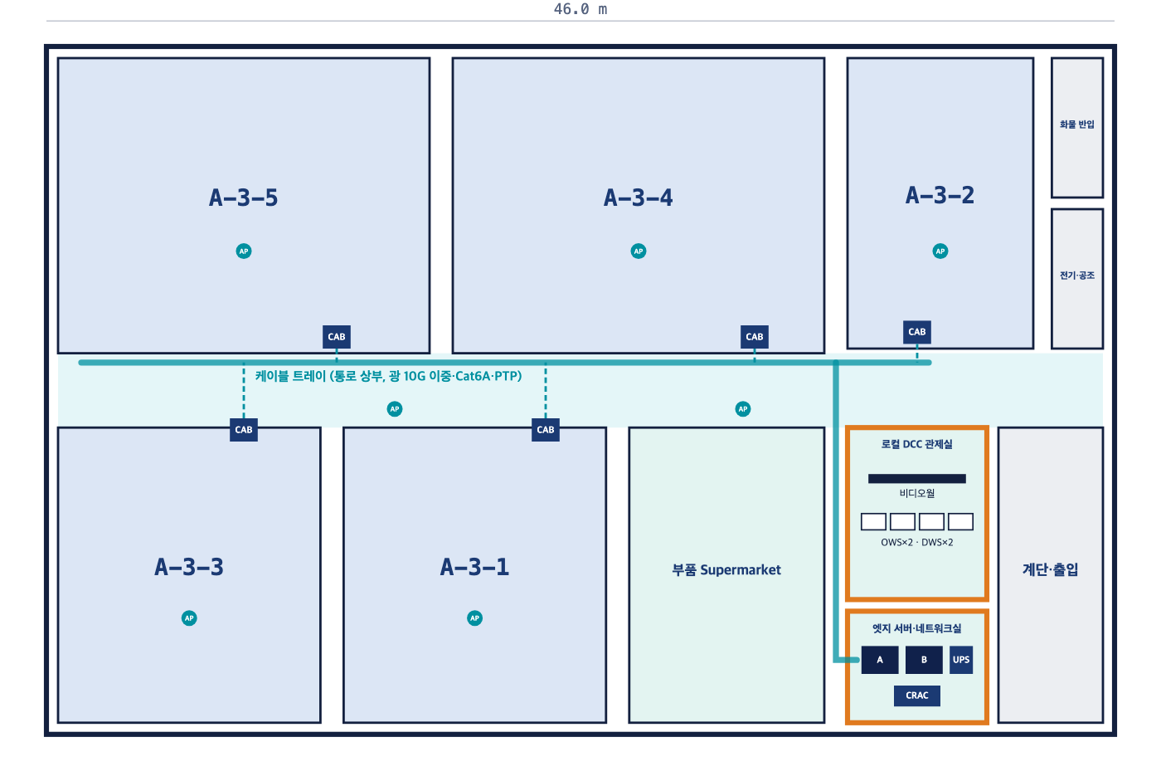
- 셀 캐비닛
- Wi-Fi 6E AP
- 케이블 트레이
- 서버 랙 A·B
존 배치도(정밀조립존 셀 구성 계획)의 엣지 서버·네트워크실과 로컬 DCC 관제실을 OCS Cell 설치 공간으로 씀(주황 테두리). 랙·트레이 경로는 실측 후 확정함.
4. 데이터량 산정

셀별 원시데이터 발생량과 저장 용량

① 산정 기준 장비 사양
항목 | 사양 (기록 기준) | 대역폭 | 월 발생량 | 비고
로봇 구성 (셀당)
셀당 로봇 15대 | 협동로봇 10대 · AMR 4대 · AMMR 양팔로봇 1대 | – | – | 카메라 = 로봇당 3대(손목 D405·머리/가슴 D455, USB3) → 셀당 45대
카메라 1대당 기록 사양
손목 카메라 (RealSense D405) | RGB 1280×720 · 30fps · H.265 4Mbps + Depth 640×480 · 15fps · 16bit 무손실 압축(약 4:1) 18.4Mbps | 22.4 Mbps | 1.78 TB/월 | 협동로봇·AMMR 손목, AMR은 도킹부 · USB3 엣지 직결
머리 카메라 (RealSense D455) | RGB 1280×800 · 30fps · H.265 4Mbps + Depth 640×480 · 15fps · 16bit 무손실 압축(약 4:1) 18.4Mbps | 22.4 Mbps | 1.78 TB/월 | 작업영역 상부 시점 · USB3 엣지 직결
가슴 카메라 (RealSense D455) | RGB 1280×800 · 30fps · H.265 4Mbps + Depth 640×480 · 15fps · 16bit 무손실 압축(약 4:1) 18.4Mbps | 22.4 Mbps | 1.78 TB/월 | 로봇 정면 행동·작업자 근접 · USB3 엣지 직결
로봇 1대 카메라 합계 | 팔 + 상부 + 정면 | 67.3 Mbps | 5.33 TB/월
로봇 1대당 텔레메트리
협동로봇 | 관절 7축(위치·속도·토크·전류, float32) 100Hz 11.2KB/s + TCP 포즈 100Hz 2.8KB/s + 6축 F/T 1kHz 24KB/s + 그리퍼·상태 이벤트 1KB/s | 39 KB/s | 0.02 TB/월
AMR | 주행 상태(포즈·속도·배터리·임무) 20Hz 4KB/s + 2D LiDAR 2대(25Hz · 1,081점 · 거리+강도 16bit) 216KB/s + IMU 200Hz 4.8KB/s | 225 KB/s | 0.14 TB/월
AMMR 양팔로봇 | 양팔 14축 100Hz 22.4KB/s + TCP 포즈 2개 5.6KB/s + F/T 2개 1kHz 48KB/s + 이동부(AMR과 동일) 225KB/s | 301 KB/s | 0.19 TB/월

② 셀별 발생량
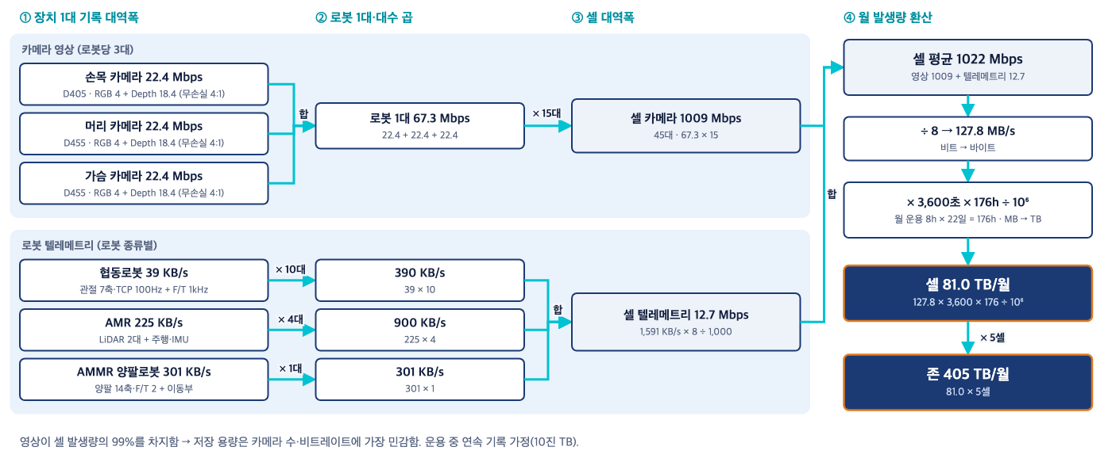
셀 | 로봇 | 카메라 | 평균 대역폭 Mbps | AAS 태그(추정) | 카메라 영상 TB/월 | 텔레메트리 TB/월 | 합계 TB/월
A-3-5 | 15 | 45 | 1022 | 9,450 | 79.9 | 1.01 | 81.0
A-3-2 | 15 | 45 | 1022 | 9,450 | 79.9 | 1.01 | 81.0
A-3-3 | 15 | 45 | 1022 | 9,450 | 79.9 | 1.01 | 81.0
A-3-1 | 15 | 45 | 1022 | 9,450 | 79.9 | 1.01 | 81.0
A-3-4 | 15 | 45 | 1022 | 9,450 | 79.9 | 1.01 | 81.0
존 합계 (5셀) | 75 | 225 | 5,111 | 47,250 | 399.7 | 5.04 | 404.8

③ 필요 저장 용량
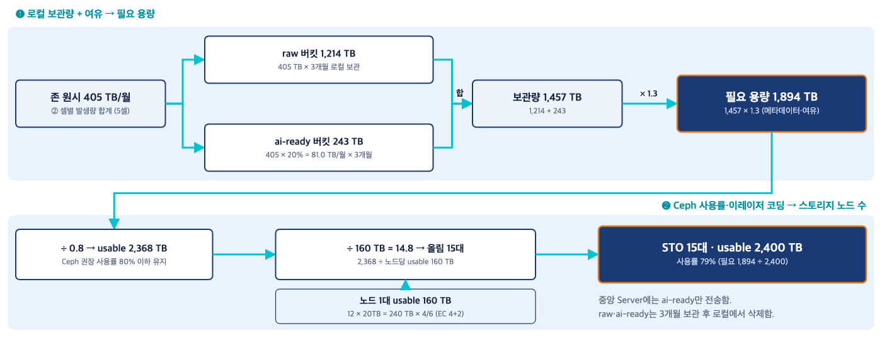
총액 요약

존·셀 HW·SW 총액
단위 천원, VAT 별도. 구분명을 누르면 해당 목록으로 이동함.
구분 | 품목 수 | 총액 (천원) | 비고
존 HW | 22종 | 1,451,000 | 존 서버실·관제실·셀 캐비닛 장비 (OCS Cell)
존 SW | 22종 | 333,200 | Edge Gateway·로컬 서버·DT 소프트웨어 (OCS Cell)
셀 HW | 7종 | 763,000 | 온디바이스 엣지 75대·부속
셀 SW | 11종 | 70,000 | 제어 브리지·엣지 보안 구축비(5셀 공통 1회). 오픈소스 기반 개발은 자체 개발 0원
존 소계 (OCS Cell) |  | 1,784,200 | 존 HW + 존 SW
셀 소계 (온디바이스 엣지) |  | 833,000 | 셀 HW + 셀 SW
총계 |  | 2,617,200 | 존 소계 + 셀 소계
5. 존 HW

존 HW 품목·수량·용도·추천 제품·가격
품목명을 누르면 그 장비에 설치되는 존 SW 품목으로 이동하고 해당 SW 행이 모두 강조됨. “도면 ↑”는 연결 토폴로지의 노드로 이동함.
단가·금액 단위 천원, VAT 별도. 가격 근거 등급(2026-10-07 재확인): [공개가·확인] 링크 페이지를 직접 열어 가격·사양을 확인함 · [공개가·검색] 판매처가 자동 접속을 막아 검색 결과 요약으로만 확인함(브라우저 재확인 필요) · [견적] 내부 견적·정가표 · [추정] 공개 가격 없음(견적 필요). 해외가는 USD 1,400원 · EUR 1,550원 · GBP 1,800원 · AUD 900원 · CAD 1,000원 · HKD 180원 환산이며 국내 유통 마진·관세는 반영하지 않음. 중국 기업 제품은 넣지 않았음.
기호 | 품목 | 주요 스펙 | 추천 제품·모델 | 제조사 (국가) | 수량 | 단위 | 단가 | 금액 | 용도 | 설치 위치 | 수량 근거 | 가격 근거 | 사양·가격 출처
Local Server |  |  |  |  |  |  |  | 803,800
LS | 로컬 서버 노드 (K8s HA 클러스터)탑재 SW 11종: Cocktail Cloud · Eclipse BaSyx · Machbase Cluster Edition 외 8 ↓ 도면 ↑ | 2U · Xeon 6 P-core 2소켓(코어 32×2급) · RAM 512GB · NVMe 2×7.68TB · 25GbE×2(OCP 3.0) | CoreRidge KR587S4 (2U 2소켓 Intel Xeon 6 P-core) + 25GbE×2 OCP 3.0 NIC | KTNF (한국) | 3 | 대 | 28,000 | 84,000 | AAS Repository·Operational TSDB·Feature Store·OCS·AI Ready 변환 파이프라인 실행 (3노드 HA) | 존 서버실 Rack A | Kubernetes HA 최소 3노드(etcd 쿼럼). AAS Repository·TSDB·OCS를 노드 1대 장애에도 유지 | [추정] 공개가·조달 쇼핑몰 가격 확인되지 않음 → 견적 필요. 사양은 KTNF 공식 사양 페이지로 확인(Xeon 6 P-core 2소켓, DDR5 32슬롯 최대 8TB, PCIe Gen5, OCP 3.0). 온보드 LAN이 없어 25GbE NIC 별도 | KTNF 공식 사양(KR587S4) ↗  KTNF x86 서버 목록 ↗
GPU | GPU 서버 (GPU-1 실시간 추론 · GPU-2 배치)탑재 SW 3종: Triton Inference Server + NVIDIA AI Enterprise · Apache Airflow 기반 AI Ready 변환 파이프라인 · Isaac Sim · Isaac Lab ↓ 도면 ↑ | 4U · 2×AMD EPYC · RTX PRO 6000 96GB×4 (8장까지 증설) · RAM 512GB · NVMe 15TB | AS-4125GS-TNRT (4U, GPU 8장 지원) + RTX PRO 6000 Blackwell Max-Q 96GB × 4 | Supermicro (미국) · NVIDIA | 2 | 대 | 138,400 | 276,800 | GPU-1: AI Inference Engine(Triton) 실시간 추론 / GPU-2: AI Ready 변환 GPU 단계·영상 비식별·사전 라벨링·합성데이터·재학습 | 존 서버실 Rack A | 추론(Triton) 1대 + 영상 비식별·합성데이터·재학습 1대. 실시간 추론과 배치 작업이 GPU를 다투지 않게 분리 | [공개가·확인+견적] 섀시 시작가 €16,242 ≈ 25,200 + 메모리·NVMe 약 10,500 + GPU 4장 102,700(내부 견적 25,670/장). Max-Q 지원은 Supermicro 사양 페이지에서 확인 | 섀시 사양(Max-Q 지원) ↗  섀시 가격 ↗  GPU 사양 ↗  GPU 가격 동향 ↗
STO | Scale-out 스토리지 노드 (S3 + NFS)탑재 SW 1종: Apache Iceberg + Nessie 카탈로그 구축 ↓ 도면 ↑ | 12×20TB HDD(raw 240TB) + NVMe 캐시 · 이레이저 코딩 4+2 · 25GbE×4(공용망·클러스터망) | CoreRidge KR587S4 12베이 + 20TB HDD × 12 (raw 240TB) + NVMe 캐시 · Ceph SDS | KTNF (한국) + Ceph (오픈소스) | 15 | 노드 | 29,000 | 435,000 | Data Lake — raw 버킷(원시 3개월) + ai-ready 버킷(AI Ready 3개월) (필요 1,894TB) | 존 서버실 Rack C | 필요 1,894TB(원시 1,214TB + AI Ready 243TB, × 1.3) ÷ Ceph 권장 사용률 80% = usable 2,368TB ÷ 노드당 usable 160TB(raw 240TB × 이레이저 코딩 4+2) = 14.8 → 15대 | [추정] 서버 약 20,000 + 20TB 엔터프라이즈 HDD 12개 약 7,200 + NVMe 캐시 약 1,800. 12베이 구성은 KTNF 사양 페이지로 확인. Ceph 라이선스 무료 | KTNF 공식 사양(KR587S4) ↗  Ceph ↗
BAK | 백업 NAS 도면 ↑ | usable 50TB · 스냅샷 · 오프사이트 복제 | RackStation RS2423RP+ + 12TB HDD × 8 | Synology (대만) | 1 | 대 | 8,000 | 8,000 | AAS·TSDB·설정·모델 백업 (원시데이터 원본은 중앙 Golden Copy) | 존 서버실 Rack B | AAS·TSDB·설정·모델만 백업(원시데이터 원본은 중앙 Golden Copy) → 50TB급 1대 | [공개가·확인] €4,013(VAT 25.5% 포함) → VAT 제외 약 €3,198 ≈ 4,960 + HDD 8개 약 3,000 | 사양 ↗  가격 ↗
Edge Gateway |  |  |  |  |  |  |  | 161,200
EGW | Edge Gateway Server탑재 SW 5종: KEPServerEX · AAS 서브모델·OPC UA 정보모델 정의 · Kepware 드라이버 + 로봇 SDK·ROS2 브리지 개발 외 2 ↓ 도면 ↑ | 산업용 박스형 · Core i9급 24코어 · RAM 64GB · GPU(RTX 2000 Ada) 1 · NVMe 4TB · 10GBASE-T 1 + 2.5GbE 2 | Nuvo-10208GC + RTX 2000 Ada · 64GB · 10GBASE-T 옵션 · NVMe 4TB | Neousys (대만) | 6 | 대 | 8,200 | 49,200 | 셀 단위 OPC UA 수집·정규화·AAS 매핑, 엣지 TSDB(시계열 7일 버퍼), F/T 이상감지 모델, 설정·모델 배포 수신 | 각 셀 네트워크 캐비닛 | 셀 5개에 1대씩 + 존 예비 1대(냉예비). OPC UA 수집·AAS 매핑·시계열 버퍼·제어만 맡음(태그 약 9,450개/셀). 영상은 영상 수집 노드로 분리 | [공개가·검색] 본체 시작가 $3,060 ≈ 4,280 + GPU·메모리·10G·NVMe 약 3,900. 영상 버퍼는 영상 수집 노드가 맡아 HDD 제외. 사양(최대 64GB, 10GBASE-T 옵션)은 확인 | 사양 ↗  가격(검색) ↗
VNODE | 영상 수집 노드탑재 SW 2종: 원시데이터 청크 업로드·store-and-forward 모듈 · TensorRT · ONNX Runtime · DXNN SDK ↓ 도면 ↑ | Short-Depth 엣지 서버 · Xeon 6 · RAM 128GB · NVIDIA L4(NVDEC 4) · U.2 NVMe 3.84TB×2(RAID1, 수신) + 24TB HDD×2(RAID1, 7일 버퍼) · 10GbE×2 | SYS-E403-14B-FRN2T (Xeon 6 · 128GB) + NVIDIA L4 24GB + U.2 NVMe 3.84TB×2 + 24TB HDD×2 | Supermicro (미국) · NVIDIA | 5 | 대 | 17,200 | 86,000 | 셀 카메라 45대 영상 수신·버퍼·Data Lake 업로드, 영상 AI(작업자 접근 감지) 추론 | 각 셀 네트워크 캐비닛 | 셀당 1대 × 5. 셀 카메라 45대 영상(고정 카메라 20대 직접 수신 + 로봇 엣지가 보내는 25대분) 평균 651Mbps를 받아 NVMe에 수신 → HDD 24TB(RAID1)에 7일분(약 16.7TB) 보관 → Data Lake로 업로드. L4 디코더 4개로 영상 AI(작업자 접근 감지 등) 처리. 10GbE 2포트를 셀 액세스 스위치 2대에 1회선씩 연결 | [공개가·확인] 본체 $5,187 ≈ 7,260 / [공개가·검색] L4 $3,000~3,995 ≈ 4,200~5,590 → 4,800 + 메모리 128GB 약 1,500 · NVMe 2개 약 2,200 · HDD 2개 약 1,400 [추정] | 본체 사양·가격 ↗  L4 사양 ↗  L4 가격(검색) ↗
CAB | 셀 네트워크 캐비닛 도면 ↑ | 18U · 전면 잠금 · 팬 · 1kVA 라인인터랙티브 UPS · 광 패치 | 18U 월마운트 캐비닛 + Smart-UPS SMT2200RMI2UC (2.2kVA) | 국산 랙 + APC (Schneider, 프랑스) | 5 | 식 | 5,200 | 26,000 | EGW·셀 스위치 설치, 셀 단위 전원 보호 | 각 셀 출입구 측 벽면 | 셀당 1개 (EGW·영상 수집 노드·셀 스위치·UPS 수납) | [추정] EGW·영상 수집 노드·셀 스위치 부하 약 1.2kW를 받도록 UPS를 1kVA → 2.2kVA로 상향. 캐비닛·광패치 약 2,560 포함
네트워크·시간동기 |  |  |  |  |  |  |  | 328,700
CORE | 코어 스위치 (L3) 도면 ↑ | 48×25GbE + 6×100GbE · MLAG 이중화 · PTP 지원 | Nexus 93180YC-FX3 (48×25G + 6×100G) + 광 모듈 | Cisco (미국) | 2 | 대 | 18,500 | 37,000 | 서버·스토리지·셀 캐비닛 집선, 존 백본 | 존 서버실 Rack B | MLAG 이중화 2대. 소요 포트 약 95개(로컬 서버 6, GPU 4, 스토리지 60[15노드×공용망·클러스터망], 셀 액세스 업링크 20, 백업·방화벽·관제·관리 5)를 2대에 나누면 대당 약 48포트 ≤ 48 | [공개가·확인] HK$74,168 ≈ 13,350 / [공개가·검색] SHI $18,100 ≈ 25,340, 지자체 RFQ $9,993~11,071. 약 $11,000 ≈ 15,400 + SFP28·QSFP 광 모듈 약 3,100 | 사양·가격 ↗  가격(검색) ↗
TSN | 셀 TSN 산업용 스위치 도면 ↑ | 관리형 · 6×GbE + 2×GbE/SFP 콤보 · IEEE 802.1AS·1588 · TSN(Qbv) | TSN-G5008-2GTXSFP (6×GbE + 2×콤보, 802.1AS·Qbv) | Moxa (대만) | 20 | 대 | 3,500 | 70,000 | PLC·로봇 컨트롤러·온디바이스 엣지·EGW 연결, μs급 시간동기 분배 (셀당 4대) | 각 셀 캐비닛 | 셀별 TSN 연결 대상 = 협동로봇 컨트롤러 10 + 로봇 엣지 10 + PLC·안전PLC 2 + EGW 1 = 23포트(AMR·AMMR은 무선). 스위치당 가용 7포트 → 셀당 4대 × 5 = 20대 | [추정] 공개가 없음. 포트 구성·TSN 규격은 Moxa 페이지에서 확인 | 제품·데이터시트 ↗
POE | 셀 액세스·PoE 스위치 도면 ↑ | 24×mGig(최대 10G) UPOE · 10G SFP+ 업링크 2(모듈) | Catalyst C9300-24UX-E (24×mGig UPOE) + C9300-NM-8X 업링크 모듈 | Cisco (미국) | 5 | 대 | 13,000 | 65,000 | 공정 비전 카메라·AP PoE 급전, 공정설비·제어 PC 연결, 서버실 10G 업링크 (셀당 1대) | 각 셀 캐비닛 | 로봇 카메라 45대(손목 D405·머리/가슴 D455)는 모두 USB3로 로봇 엣지에 직결해 PoE 포트를 쓰지 않음. 셀별 연결 대상 = 영상 수집 노드 2 + 공정설비·공정 비전·제어 PC·HMI 7~16 + AP 1 = 10~19포트. 대당 가용 22포트 → 셀당 1대 × 5 = 5대 | [공개가·검색] €7,193(VAT 제외) ≈ 11,150, $7,870 ≈ 11,020 + 업링크 모듈 약 2,000 [추정] | 가격(검색) ↗  가격(검색) ↗
MGT | 관리망 스위치 도면 ↑ | 48×1GbE · IPMI/BMC 전용 | Catalyst 1300-48T-4G (48×1G) | Cisco (미국) | 1 | 대 | 1,700 | 1,700 | 서버 원격관리(IPMI)·장비 관리망 분리 | 존 서버실 Rack B | 서버·스토리지·스위치·UPS IPMI/관리 포트 약 20개 → 48포트 1대 | [공개가·확인] HK$9,708 ≈ 1,750 | 사양·가격 ↗
FW | 산업용 방화벽 (OT/IT 경계)탑재 SW 1종: Keycloak + HIWARE 접근통제 + OPC UA 인증서 PKI ↓ 도면 ↑ | 10GbE · HA 쌍 · DPI(OPC UA·MQTT) · VPN | BLUEMAX NGF (HA 쌍 구성) | 시큐아이 (한국) | 2 | 대 | 22,000 | 44,000 | 중앙 Server·TTA 검증 영역 연계 구간 보호, IEC 62443 Zone/Conduit 분리 | 존 서버실 Rack B | 중앙 Server·TTA 연계 단일 경계를 HA 쌍으로 구성 | [추정] 공개가 없음. OPC UA·MQTT DPI 지원 여부 확인 필요 | 제품 소개 ↗
PTP | PTP 그랜드마스터 도면 ↑ | GNSS 수신 · IEEE 1588 / 802.1AS 프로파일 · NTP · 홀드오버 OCXO | microSyncHR (GNSS · IEEE 1588 / 802.1AS 프로파일) | Meinberg (독일) | 1 | 대 | 17,000 | 17,000 | 로봇 100Hz·F/T 1kHz·영상 타임스탬프 정합 (타임싱크 서버 필수) | 존 서버실 Rack B + 옥상 안테나 | 존 단일 그랜드마스터. TSN·코어 스위치가 경계/투명 클럭으로 셀에 분배하고, GNSS 장애 시 홀드오버로 유지 | [추정] 공개가 없음. 802.1AS 프로파일 지원은 제조사 자료로 확인 | 제품 ↗  제품(미국) ↗
AP | 산업용 Wi-Fi 6E AP 도면 ↑ | 로밍 50ms 이하 · PoE · 셀 내부·통로 천장 | Catalyst IW9167EH-x-AP (Wi-Fi 6E, 국내 규제 도메인) + 외장 안테나 | Cisco (미국) | 7 | 대 | 5,000 | 35,000 | AMR 4대·AMMR 1대(셀당) 무선 연결과 영상 업로드 (5G RU는 이음5G 별도) | 존 통로 천장 | 셀 내부 이동 로봇 5대(AMR 4·AMMR 1)가 셀당 약 350Mbps를 무선으로 올리므로 셀마다 1대 + 통로 2대 = 7대 | [공개가·확인] IW9167EH-B-AP $2,873 ≈ 4,020 + 안테나 약 1,000 [추정] | 가격 ↗  데이터시트 ↗
FIB | 광·UTP 배선 및 케이블 트레이 도면 ↑ | 셀 액세스 스위치–서버실 10G 이중 광(OM4) · Cat6A · 통로 상부 트레이 | 광 트렁크(OM4)·Cat6A·케이블 트레이 시공 | 국내 정보통신 공사업체 | 1 | 식 | 59,000 | 59,000 | 셀 캐비닛–서버실 백본, 카메라·AP 배선 | 존 통로 상부 | 셀 액세스 스위치 7대 × 10G 이중 광 + 카메라·AP 배선. 존 1식 | [추정] 셀 5개 구간 + 서버실 라이저
운영·DT |  |  |  |  |  |  |  | 102,400
OWS | OCS 운영 워크스테이션탑재 SW 1종: 존 오케스트레이터 ↓ 도면 ↑ | i9 · 64GB · 듀얼 32″ 모니터 | Pro Max Tower T2 (Core Ultra 9 285K · 64GB) + 32″ 4K × 2 | Dell (미국) | 2 | 대 | 4,600 | 9,200 | 1대 존 전체 관제(OCS·셀 상태·KPI) + 1대 셀 알람 대응(HOLD 승인·재배정) | 로컬 DCC 관제실 | 존 관제 1인 + 셀 알람 대응 1인 동시 운영 | [공개가·확인] 기본 £1,248(VAT 제외) + Ultra 9 285K £438 ≈ 3,030 + 메모리 약 600 + 모니터 2대 약 1,000 [추정] | 제품·가격 ↗
DWS | DT·시뮬레이션 워크스테이션탑재 SW 2종: DMWorks 3.0 BASE + MULTIPLE PROCESS + PLC SIMULATION · Isaac Sim · Isaac Lab ↓ 도면 ↑ | Xeon W · 256GB · RTX PRO 6000 1 · NVMe 8TB | Precision 7960 Tower (Xeon w7-3555 · RTX PRO 6000 96GB) + 256GB 메모리 | Dell (미국) | 2 | 대 | 39,500 | 79,000 | 1대 DMWorks 검증 DT(가상 시운전) + 1대 Isaac Sim 학습 DT(VLA·S2R), DT 리플레이 | 로컬 DCC 관제실 | DMWorks 검증 DT 1대 + Isaac 학습 DT 1대 (라이선스·GPU 분리) | [공개가·확인] $24,635(32GB 구성) ≈ 34,490 + 메모리 증설 약 5,000 [추정] | 제품 ↗  가격 ↗
VW | 관제 비디오월 도면 ↑ | 55″ 베젤리스 2×2 · 영상 컨트롤러 | VM55B-U 55″ × 4 + 비디오월 컨트롤러·브래킷 | 삼성전자 (한국) | 1 | 식 | 14,200 | 14,200 | 셀 영상·DT·KPI 대시보드 표시 | 로컬 DCC 관제실 | 관제실 1식(55″ 2×2) | [공개가·확인] 대당 CAD 2,042 ≈ 2,040 × 4 + 컨트롤러·브래킷 약 6,000 [추정] | 사양 ↗  가격 ↗
기반시설 |  |  |  |  |  |  |  | 54,900
RACK | 서버 랙 도면 ↑ | 42U · 1,200mm 깊이 · 이중 PDU | 42U 서버랙 (1,200mm) + 이중 PDU | 국산 랙 제조사 | 3 | 대 | 2,800 | 8,400 | Rack A 연산 · Rack B 네트워크·백업 · Rack C 스토리지 | 존 서버실 | Rack A(연산: 로컬 서버 3·GPU 서버 2 = 14U) + Rack B(코어·방화벽·관리·백업·PTP) + Rack C(스토리지 15노드 30U·UPS 배터리) | [추정]
UPS | UPS 도면 ↑ | 20kVA · 온라인 이중변환 · 30분 | Eaton 9E 20kVA (9E20KI) + 확장 배터리(30분) | Eaton (미국·아일랜드) | 1 | 대 | 15,000 | 15,000 | 서버실 전원 보호 (부하 약 13kW) | 존 서버실 | 서버실 부하 산정 약 15.2kW(서버 2.4 + GPU 서버 4.0 + 스토리지 15노드 7.5 + 네트워크·기타 1.3) → 20kVA(16kW) 1대, 30분 유지 | [공개가·확인] AUD 12,790(GST 포함) → GST 제외 ≈ 10,460, 기본 10분 + 확장 배터리 약 4,500 [추정] | 제품·가격 ↗
CRAC | 항온항습기 도면 ↑ | 냉방 15kW급 · 상부 취출 | Liebert CRV CR020RA (인로우, 20kW) | Vertiv (미국) | 1 | 대 | 28,000 | 28,000 | 서버실 열부하 처리 | 존 서버실 | 서버실 열부하 약 15kW → 20kW급 1대(여유 포함) | [추정] 공개가 없음. 용량 20kW는 제조사 페이지(검색 요약)로 확인 | 제품 ↗  데이터시트 ↗
KVM | KVM·콘솔 도면 ↑ | 8포트 IP-KVM · 랙 콘솔 | KN1108VA IP-KVM + 랙 콘솔 | ATEN (대만) | 1 | 식 | 3,500 | 3,500 | 서버 현장 유지보수 | 존 서버실 Rack A | 서버실 현장 유지보수용 1식 | [공개가·확인] $1,525 ≈ 2,140 + 콘솔 약 1,300 [추정] | 제품 ↗  가격 ↗
합계 |  |  |  |  |  |  |  | 1,451,000 천원
6. 존 SW

존 SW 품목·수량·용도·Use Case·추천 제품·가격
상용 라이선스(Kepware·Cocktail Cloud·Machbase·NVIDIA AI Enterprise·HiveMQ·DMWorks·HIWARE)만 금액을 잡았음. 오픈소스 기반 개발·구축 항목은 연구 인력 자체 개발(인건비 처리)로 0원임. 연 구독형(HiveMQ·NVIDIA AI Enterprise)은 1년분이며 장비비 계상 가능 여부를 NIPA에 확인해야 함.
기호 | 품목 | 주요 스펙 | 추천 제품·모델 | 제조사 (국가) | 수량 | 단위 | 단가 | 금액 | 용도 | Use Case (정밀조립존 적용 예) | 수량 근거 | 가격 근거 | 사양·가격 출처
Edge Gateway SW |  |  |  |  |  |  |  | 75,000
OPCUA | OPC UA Aggregation Server설치: Edge Gateway ↑ | 수집·정규화·AAS 매핑 · OPC UA Client/Server · PubSub | KEPServerEX (OPC UA Server · IoT Gateway) | PTC Kepware (미국) | 5 | 카피 | 15,000 | 75,000 | 필드장비 OPC UA 집약, 단위·명칭 정규화, AAS 서브모델 매핑 | A-3-5 ST3에서 R4가 스크류를 체결하면 너트러너 토크·각도, PLC STEP 번호, 로봇 TCP 위치를 드라이버별로 읽어 OPC UA 주소공간 하나로 묶음 → AAS 'OperationalData' 태그로 매핑해 20ms 주기로 TSDB에 적재 | 운용 EGW 5대에 1카피씩(예비 EGW는 고장 시 라이선스 이전) | [추정] 드라이버 조합별 견적 | 제품 ↗
AASIM | AAS 기반 OPC UA 정보모델설치: Edge Gateway ↑ | OPC 30270(AAS Companion Spec) · 캠틱 정의 서브모델 · Semantic ID | AAS 서브모델·OPC UA 정보모델 정의 (OPC 30270 기반) | 캠틱 정의 + AAS 전문기관 자문 | 1 | 식 | 0 | 0 | 장비·공정·품질 데이터의 표준 정보모델 (존 공통, 셀별 인스턴스) | 체결 유닛·디스펜서·로봇마다 Nameplate·TechnicalData·OperationalData·Maintenance 서브모델을 정의함. 2차년도 A-3-2에 같은 계열 서보 프레스가 들어와도 같은 Semantic ID를 써서 대시보드·AI 모델을 고치지 않고 재사용 | 존 공통 정보모델 1식(셀별 인스턴스로 재사용) | 연구 인력 자체 개발(오픈소스 기반, 인건비 처리). 서브모델·Semantic ID 정의는 캠틱 수행(외부 자문은 별도 협의) | OPC 30270 규격 ↗  I4AAS ↗
DRV | 필드장비 인터페이스 드라이버설치: Edge Gateway ↑ | Modbus TCP · EtherNet/IP · 로봇 SDK · ROS2 브리지 · GigE Vision/RTSP | Kepware 드라이버 + 로봇 SDK·ROS2 브리지 개발 | PTC Kepware + 자체 개발 | 3 | 식 | 0 | 0 | PLC·로봇·카메라·F/T 이기종 프로토콜 연결 | 기종이 다른 협동로봇의 관절각·토크·TCP·알람을 각 SDK로 읽어 공통 태그로 변환함. ROS2 브리지는 VLA 추론 노드가 쓰는 /joint_states·/wrench 토픽을 같은 타임스탬프로 기록 | 로봇 기종군별 개발 3식 (A-3-5 / A-3-2·A-3-3 / A-3-1·A-3-4) | 연구 인력 자체 개발(오픈소스 기반, 인건비 처리). Kepware 드라이버는 KEPServerEX 라이선스에 포함, 로봇 SDK·ROS 2 연동은 연구 인력 수행 | Kepware ↗
ETSDB | 엣지 TSDB 모듈설치: Edge Gateway ↑ | 시계열 DB(엣지판) · 다운샘플링 · store-and-forward | InfluxDB 3 Core | InfluxData (미국, 오픈소스) | 6 | 카피 | 0 | 0 | 20ms/200ms/1~3s 주기 수집 버퍼, 통신 단절 시 보존 | 셀–서버실 회선이 끊기거나 Local Server를 점검하는 동안 EGW가 최대 7일치 시계열을 보관했다가 복구 후 자동 재전송 → 에피소드 데이터 누락 방지 | EGW 6대 설치(무료) | 무료 | 문서 ↗
RAW | 원시데이터 수집·전송 모듈설치: 영상 수집 노드 ↑ | Vision·Vibration·Audio 대용량 · 청크 업로드 · 체크섬 | 원시데이터 청크 업로드·store-and-forward 모듈 | 자체 개발 (위탁) | 1 | 식 | 0 | 0 | 대용량 원시데이터를 Local Data Lake로 직접 적재 (OPC UA 경로 우회) | 영상 수집 노드가 셀 카메라 45대 영상(고정 카메라 RTSP 수신 + 로봇 엣지 업로드)을 받아 7일 버퍼에 쌓고, 청크 단위로 Data Lake(S3)에 올림. 실패한 청크는 체크섬으로 찾아 재전송 | 존 공통 모듈 1식, EGW 6대에 배포 | 연구 인력 자체 개발(오픈소스 기반, 인건비 처리)
GWM | Gateway 관리·Control 모듈설치: Edge Gateway (관리 콘솔은 로컬 서버) ↑ | AAS 기반 GW 설정 · 원격 배포(OTA) · 컨테이너(K3s) · 웹 클라우드 IF | K3s + Rancher (오픈소스) | SUSE (독일) | 1 | 식 | 0 | 0 | EGW 설정·상태·버전 일괄 관리, AI 모델 배포 | EGW 6대의 수집기·엣지 AI 모델 컨테이너 버전을 서버실에서 일괄 배포·롤백함. 신규 셀(A-3-1 등) 추가 시 설정 템플릿을 복제해 수집을 바로 시작 | 존 공통 관리 1식 | 무료 · Prime 구독은 선택 | K3s ↗
EAI | 엣지 AI 런타임설치: 영상 수집 노드 (F/T 모델은 EGW) ↑ | TensorRT·ONNX Runtime · 국산 NPU SDK | TensorRT · ONNX Runtime · DXNN SDK | NVIDIA · Microsoft · 딥엑스 | 6 | 카피 | 0 | 0 | 엣지 이상감지·영상 전처리 모델 실행 | 영상 수집 노드(L4)에서 작업자 접근 감지, EGW에서 F/T 이상 파형 감지 모델을 TensorRT로 실행해 100ms 안에 알람을 냄. 같은 모델을 딥엑스 NPU로 돌려 GPU 대비 지연·전력 비교 데이터를 만듦(NPU 실증존 연계) | EGW 6대 설치(무료) | 무료 | TensorRT ↗  ONNX Runtime ↗  딥엑스 ↗
Local Server SW |  |  |  |  |  |  |  | 130,200
K8S | 컨테이너 플랫폼설치: 로컬 서버 LS-1~3 ↑ | Kubernetes HA · 레지스트리 · GitOps | Cocktail Cloud (K8s HA 3노드) | 칵테일아이오(구 아콘소프트) (한국) | 1 | 식 | 30,000 | 30,000 | 로컬 서비스 배포·이중화 운영 | AAS Repository·TSDB·Feature Store·Triton·OCS 등 로컬 서비스 약 20개를 3노드에 분산 배치함. 노드 1대가 고장 나면 자동 재배치로 존 운영이 멈추지 않음 | 로컬 서버 클러스터 1식 | [추정] 공개가 없음. 정부 표준프레임워크 지원 확인 | 제품 소개 ↗
AASR | AAS Repository·Registry설치: 로컬 서버 LS-1~3 ↑ | IEC 63278 · AAS API v3 · Eclipse BaSyx급 | Eclipse BaSyx (AAS Repository·Registry, AAS V3) | Eclipse Foundation (오픈소스, MIT) | 1 | 식 | 0 | 0 | 존 내 모든 자산의 AAS 저장·조회, 중앙 Enterprise AAS와 동기화 | 존 안 모든 자산(로봇·공정설비·카메라)의 AAS를 등록·조회하는 기준 저장소. DT·DCC·중앙 Enterprise AAS가 같은 AAS ID로 장비를 찾음 | 존 1식 | 연구 인력 자체 개발(오픈소스 기반, 인건비 처리) | BaSyx (GitHub) ↗
OTSDB | Operational TSDB설치: 로컬 서버 LS-1~3 ↑ | 클러스터 3노드 · 초당 20만 포인트 · 12개월 보관 | Machbase Cluster Edition (Neo 인터페이스, HA) | 마크베이스 (한국) | 1 | 식 | 45,000 | 45,000 | 운영 시계열(상태·알람·공정값) 저장·조회, DCC 대시보드 원천 | 셀 상태·알람·공정값(초당 약 20만 포인트)을 12개월 저장함. '지난주 A-3-5 체결 NG 때 토크 곡선' 같은 조회에 초 단위로 응답하고 DCC 대시보드의 원천 데이터가 됨 | 존 1식(3노드 클러스터) | [추정] 공개가 없음. HA는 Cluster Edition에서 지원(Neo 단일 노드는 HA 미지원) | 문서(Cluster Edition) ↗  제품 개요 ↗
LAKE | Data Lake 관리설치: 스토리지 STO-1~9 ↑ | S3 버킷 · Apache Iceberg 테이블 · 셀/일자 Prefix | Apache Iceberg + Nessie 카탈로그 구축 | Apache·Project Nessie (오픈소스) | 1 | 식 | 0 | 0 | Raw Data Store 구조화·버전 관리 | 원시 영상·파형·에피소드를 셀/일자/order ID로 나눠 버전 관리함. 학습팀이 '9월 도어트림 LH 100개 배치'를 스냅샷으로 고정해 같은 데이터로 재학습·재현 | 존 1식 | 연구 인력 자체 개발(오픈소스 기반, 인건비 처리) | Iceberg ↗  Nessie ↗
FS | 추론용 AI Feature Store설치: 로컬 서버 LS-1~3 ↑ | 온라인/오프라인 피처 · 시점 일치 조회 | Feast Feature Store 구축 | Feast (오픈소스) | 1 | 식 | 0 | 0 | 엣지·로컬 추론에 같은 피처 제공 | 체결 토크 이동평균, 최근 10회 NG율 같은 피처를 학습과 실시간 추론이 같은 정의로 씀 → 학습-운영 데이터 불일치 방지 | 존 1식 | 연구 인력 자체 개발(오픈소스 기반, 인건비 처리) | Feast ↗
INF | AI Inference Engine설치: GPU 서버 GPU-1 ↑ | NVIDIA Triton · 모델 버전 관리 · GPU/NPU 백엔드 | Triton Inference Server + NVIDIA AI Enterprise (GPU 4·1년) | NVIDIA (미국) | 1 | 식 | 25,200 | 25,200 | 이상 판단·품질 판정·재계획 모델 추론 (이상 판단 10초 KPI) | 셀 상태머신이 HOLD·재시도·격리 중 무엇을 할지 판단하는 이상 판단 모델과 결합 OK/NG 판정 모델을 GPU 서버에서 서비스함(이상 판단 10초 KPI 대응) | 추론 GPU 서버 1대(GPU 4장) 기준 1식 | [공개가·확인] $4,500/GPU/년 × 4 = $18,000 ≈ 25,200 | Triton ↗  AI Enterprise 가격 ↗
ETL | AI Ready 변환 파이프라인설치: 로컬 서버 (GPU-2 연산 사용) ↑ | 워크플로 엔진 · 시간동기 정렬 · 정제 · AAS 매핑 · 품질검증(완전성·결측·시간정합성) · LeRobot/RLDS 변환 | Apache Airflow 기반 AI Ready 변환 파이프라인 | Apache (오픈소스) + 자체 개발 | 1 | 식 | 0 | 0 | 원시데이터 → AI Ready 데이터셋 변환 후 중앙 전송 | 배치가 끝나면 원시데이터를 시간 동기 정렬 → 결측·이상치 검사 → AAS 매핑 → LeRobot 포맷 변환 → 품질 리포트 생성 → 중앙 Manufacturing Data Lake로 전송 | 존 1식 | 연구 인력 자체 개발(오픈소스 기반, 인건비 처리) | Airflow ↗
MQTT | MQTT 브로커 클러스터 + REST 게이트웨이설치: 로컬 서버 LS-1~3 ↑ | MQTT 5 · Sparkplug B · TLS · 브리지 | HiveMQ Enterprise (자체 운영, 3노드) | HiveMQ (독일) | 1 | 식 | 30,000 | 30,000 | 중앙 Server 전송(MQTT 산업용 / REST 무선통신) | AI Ready 데이터셋 메타데이터와 셀 KPI(사이클타임·NG율) 이벤트를 Sparkplug B로 중앙 Server·DCC에 발행하고, 중앙의 작업지시·모델 배포 메시지를 구독 | 중앙 전송용 존 1식(3노드) | [추정] 공개가 없음(연결 수·처리량 기반 견적 확인). EMQX는 중국 기업이라 제외 | 가격 정책 ↗
CAT | 메타데이터 카탈로그·리니지설치: 로컬 서버 LS-1~3 ↑ | 데이터셋 ID·출처·수집조건·버전 추적 | OpenMetadata 구축 | OpenMetadata (오픈소스) | 1 | 식 | 0 | 0 | order·cell_task·episode 공통 ID 추적, 데이터 재사용 | 데이터셋마다 출처 셀·수집 조건·버전·사용 모델을 기록해 '이 VLA 모델은 어떤 에피소드로 학습했나'를 역추적 | 존 1식 | 연구 인력 자체 개발(오픈소스 기반, 인건비 처리) | OpenMetadata ↗
운영·DT SW |  |  |  |  |  |  |  | 93,000
OCS | 존 오케스트레이터 (OCS)설치: 로컬 서버 (관제는 OWS) ↑ | Manufacturing Agent · Field Logistics Agent · Cell Agent API · 셀 재배정·HOLD | 존 오케스트레이터 (Manufacturing·Field Logistics Agent) | 자체 개발 (총괄1 PA Agent 연계) | 1 | 식 | 0 | 0 | 셀 상태 집계·배치 진척·재계획, 공장 PA Agent 연계 | 공장 PA Agent가 내린 'LH 도어트림 100개' 오더를 셀1(체결)·셀2(압입)에 배정함. A-3-5 ST3가 멈추면 HOLD 후 재배정하고 납기 진척을 다시 예측 | 존 1식 | 연구 인력 자체 개발(오픈소스 기반, 인건비 처리)
DMW | DMWorks (검증 DT)설치: DT 워크스테이션 ↑ | BASE + MULTIPLE PROCESS + PLC SIMULATION · 1카피 | DMWorks 3.0 BASE + MULTIPLE PROCESS + PLC SIMULATION | 이지로보틱스 (한국) | 1 | 카피 | 93,000 | 93,000 | 셀 공정·PLC 가상 시운전 | 새 기종 지그를 넣기 전에 로봇 경로 간섭·사이클타임을 가상 시운전하고, PLC 프로그램을 가상 설비에 연결해 시퀀스 오류를 미리 찾음 | 검증 DT 워크스테이션 1대용 1카피 | [견적] 정가 2.32억 × 40% (2026.1 정가표)
ISAAC | Isaac Sim·Lab (학습 DT)설치: DT 워크스테이션 (GPU 서버 병행) ↑ | 오픈 라이선스 · USD 씬 | Isaac Sim · Isaac Lab | NVIDIA | 1 | 식 | 0 | 0 | VLA·스킬 학습 씬, S2R/R2S 정합 | VLA·파지 스킬 학습 씬과 합성 데이터를 만들고, 실물 에피소드를 리플레이해 S2R/R2S 정합 오차를 측정 | 학습 DT 워크스테이션용(무료) | 무료 | Isaac Sim ↗
MON | 모니터링·로그설치: 로컬 서버 LS-1~3 ↑ | 메트릭·로그·알람 통합 (Prometheus/Grafana급) | Prometheus + Grafana + Loki 구축 | 오픈소스 | 1 | 식 | 0 | 0 | EGW·서버·파이프라인 상태 감시 | EGW·서버·스토리지·파이프라인 지표를 모아 디스크 사용률 80%, 수집 지연 5초 초과 시 알람 | 존 1식 | 연구 인력 자체 개발(오픈소스 기반, 인건비 처리) | Prometheus ↗  Grafana ↗
보안·검증 SW |  |  |  |  |  |  |  | 35,000
SEC | 보안 스택설치: 로컬 서버 + 방화벽 ↑ | IAM·SSO · OPC UA 인증서 PKI · 접근통제 · 감사로그 | Keycloak + HIWARE 접근통제 + OPC UA 인증서 PKI | 오픈소스 + 넷앤드 (한국) | 1 | 식 | 35,000 | 35,000 | 사용자·장비 인증, 데이터 접근권한 | 운영자·연구자 계정을 SSO로 통합하고 역할별 데이터 접근을 제한함. OPC UA 장비 인증서를 발급·폐기하고 서버 접속 기록을 감사 로그로 보관 | 존 1식 | [추정] HIWARE 공개가 없음 | Keycloak ↗  HIWARE ↗
TRC | 검증 연계 인터페이스 (TTA)설치: 로컬 서버 LS-1~3 ↑ | 명령/이벤트 Trace 수집 · Expected↔Actual Trace 비교 API | 검증 연계 Trace API | 자체 개발 (TTA 협의) | 1 | 식 | 0 | 0 | 플랫폼 상호운용성·제조데이터 표준·품질 검증 영역 연계 | OCS 명령 → PLC STEP 전이 → 로봇 동작 이벤트를 시간순 Trace로 남겨, TTA가 Expected Trace와 비교하는 상호운용성 검증에 제공 | 존 1식 | 연구 인력 자체 개발(오픈소스 기반, 인건비 처리)
합계 |  |  |  |  |  |  |  | 333,200 천원
7. 셀 HW — 온디바이스 엣지

셀 HW 품목·수량·기능·용도·사양·가격
로봇마다 붙는 온디바이스 엣지와 부속임. 셀당 협동로봇 10 + AMMR 1 = Thor급 11대, AMR 4 = Orin급 4대 → 5셀 75대. 단가·금액 단위 천원, VAT 별도. 품목명을 누르면 탑재 셀 SW로, “도면 ↑”는 토폴로지의 로봇 CTRL·AMR 노드로 이동함.
기호 | 품목 | 주요 스펙 | 추천 제품·모델 | 제조사 (국가) | 셀당 | 5셀 합계 | 단위 | 단가 | 5셀 금액 | 기능 | 용도 | 가격 근거 | 사양·가격 출처
엣지 컴퓨터
EDGE-T | 협동로봇·AMMR용 온디바이스 엣지탑재 셀 SW 9종 ↓ 도면 ↑ | Jetson AGX Thor(T5000) · 2,070 FP4 TFLOPS · Blackwell 2,560코어 GPU · Arm 14코어 · 128GB LPDDR5X · NVMe 1TB · 25GbE · 40~130W | MIC-743-AT (Jetson AGX Thor T5000, 128GB, 1TB) | Advantech (대만) · NVIDIA | 11 | 55 | 대 | 9,000 | 495,000 | VLA·파지·삽입 스킬 추론, 카메라 3대(손목 D405·머리/가슴 D455, USB3) 수신·기록, 로봇 제어 브리지, 안전·이상 감지 | 협동로봇 10대 + AMMR 1대에 1대씩 | [추정] MIC-743 공개가 없음. 참고: Thor 개발자 키트 $3,499 [공개가·검색] + 산업용 섀시·광대역 전원·인증 → 견적 필요 | Thor 공식 사양 ↗  개발자 키트 가격(검색) ↗  MIC-743 출시 기사 ↗
EDGE-O | AMR용 온디바이스 엣지탑재 셀 SW 7종 ↓ 도면 ↑ | Jetson AGX Orin 64GB · 275 TOPS · Arm 12코어 · GbE 4포트(PoE 옵션) · 9~36VDC · 팬리스 · -10~60℃ | MIC-733-AO6A1 (Jetson AGX Orin 64GB) | Advantech (대만) · NVIDIA | 4 | 20 | 대 | 6,800 | 136,000 | LiDAR·카메라 인지, 도킹 정렬, 카메라 3대 기록, 무선 단절 시 로컬 버퍼·재전송 | AMR 4대에 1대씩 | [공개가·검색] $4,779.99 ≈ 6,690 | Orin 공식 사양 ↗  MIC-733 사양 ↗  가격(검색) ↗
엣지 부속
SSD | AMR 엣지용 NVMe SSD 2TB | M.2 2280 NVMe · 산업용 · 2TB | 산업용 M.2 NVMe 2TB | 국산(삼성 등) 우선 | 4 | 20 | 개 | 400 | 8,000 | 에피소드·영상 로컬 버퍼(약 100시간분) | AMR 엣지 기본 SSD(64GB) 보완 | [추정]
WLAN | 이동 로봇 무선 클라이언트 | 산업용 Wi-Fi 6E 클라이언트 · 외장 안테나 · 로밍 지원 | 산업용 Wi-Fi 6E 클라이언트 모듈 | Cisco·Moxa급 | 5 | 25 | 개 | 500 | 12,500 | AMR·AMMR 영상·텔레메트리 무선 업로드 | AMR 4 + AMMR 1 | [추정]
5GM | 이동 로봇 5G 모뎀 | 5G NR Sub-6 · n79(이음5G 4.7GHz) 포함 · 4G 폴백 · GbE로 온디바이스 엣지 연결 · 차량용 DC 입력 · 외장 5G 안테나 | AirLink XR60 (5G 산업용 라우터) + 5G 외장 안테나·케이블 | Sierra Wireless (Semtech, 미국·캐나다) | 5 | 25 | 대 | 2,360 | 59,000 | 이음5G 망으로 영상·텔레메트리 업로드, Wi-Fi 음영·로밍 구간과 셀 간 이동 중 연결 유지 | AMR 4 + AMMR 1 (5G 기지국·코어는 이음5G 별도, 본 목록 제외) | [공개가·검색] $1,473(판매가, MSRP $1,529) ≈ 2,060 + 안테나·케이블 약 300 [추정]. n79 지원은 판매처 사양으로 확인. 대안: Telit FN990A40 M.2 모듈 $335 ≈ 470(엣지 M.2 슬롯·안테나 필요). 국내 전파인증(KC)·이음5G 단말 등록 확인 필요 | XR60 가격(검색) ↗  대안 FN990A40 사양·가격 ↗
KIT | 엣지 장착·전원 키트 | 24VDC 절연 컨버터 · 방진 브래킷 · M12 산업용 Ethernet·USB3 케이블 | 24VDC 컨버터·브래킷·M12 케이블 세트 | 국내 조달 | 15 | 75 | 식 | 300 | 22,500 | 로봇 본체·베이스 장착, 전원·신호 연결 | 엣지 15대 | [추정]
NPU
NPU-M | 국산 NPU 가속 모듈 (선택)탑재 셀 SW 1종 ↓ | DEEPX DX-M1 · M.2 · 엣지 NPU | DX-M1 M.2 모듈 | 딥엑스 (한국) | 2 | 10 | 개 | 3,000 | 30,000 | 같은 모델을 GPU·NPU에서 돌려 지연·전력 비교 | NPU 실증존 연계 시험 | [추정] 공개가 없음 | DX-M1 ↗
셀 HW 합계 (5셀) |  |  |  |  |  |  |  |  | 763,000 | 셀당 약 152,600천원
8. 셀 SW — 온디바이스 엣지

셀 SW 품목·기능·Use Case·사양·가격
엣지에 설치되는 소프트웨어. 무료 플랫폼은 엣지 대수만큼 설치함. VLA 추론 런타임·안전 이상 감지 모델·에피소드 기록기·업로드 에이전트는 오픈소스 기반으로 연구 인력이 자체 개발해 0원(인건비 처리)으로 두었고, 로봇 제어 브리지·엣지 보안 설정만 5셀 공통 1회 구축비로 잡음. 품목명을 누르면 설치 노드로 이동함.
기호 | 품목 | 주요 스펙 | 추천 제품·방식 | 제공 (국가) | 수량 | 단위 | 단가 | 금액 | 기능 | Use Case (정밀조립존 적용 예) | 가격 근거 | 출처
플랫폼
JP | JetPack (Jetson Linux · CUDA · TensorRT · cuDNN)설치: 협동로봇·AMMR 엣지 ↑ | Thor용 JetPack 7 · Orin용 JetPack 6 | JetPack 7 / 6 | NVIDIA | 75 | 대 | 0 | 0 | 엣지 OS·GPU 가속 라이브러리 | 엣지 75대 기본 소프트웨어 | 무료 | JetPack ↗
ROS | ROS 2 Jazzy + Isaac ROS설치: 협동로봇·AMMR 엣지 ↑ | ROS 2 LTS · Isaac ROS 인지·nvblox·cuMotion 패키지 | ROS 2 Jazzy · Isaac ROS | Open Robotics · NVIDIA | 75 | 대 | 0 | 0 | 로봇 미들웨어·GPU 가속 인지·경로계획 | 협동로봇 파지 대상 인지, AMR 장애물 지도(nvblox) | 무료 | ROS 2 Jazzy ↗  Isaac ROS ↗
제어 연동
BRG | 로봇 제어 브리지설치: 협동로봇·AMMR 엣지 ↑ | 로봇 SDK ↔ ROS 2 · 관절·TCP 명령 · 안전 I/O 상태 반영 | 로봇 SDK–ROS 2 제어 브리지 개발 | 자체 개발 | 3 | 식 | 20,000 | 60,000 | 엣지 추론 결과를 로봇 제어기 명령으로 변환 | VLA가 낸 파지 궤적을 협동로봇 컨트롤러로 전달하고, 안전 PLC 정지 신호를 받으면 즉시 중단 | [추정] 로봇 기종군별(셀 공정군 3개) 개발
AI 추론
VLA-R | VLA·스킬 추론 런타임설치: 협동로봇·AMMR 엣지 ↑ | TensorRT·TensorRT-LLM · OpenVLA/π0.5 경량화·FP8/FP4 배포 · 모델 버전 고정 | TensorRT·TensorRT-LLM + OpenVLA/π0.5 공개 모델 | NVIDIA·오픈소스 + 자체 개발 | 1 | 식 | 0 | 0 | 카메라·관절·F/T 입력으로 다음 동작 생성 | A-3-5 R5가 커넥터 삽입 직전 손목 카메라(D405) 영상으로 위치를 보정해 삽입 궤적 생성 | 연구 인력 자체 개발(오픈소스 기반, 인건비 처리). 미세조정·경량화·제어 연동은 연구 인력 수행 | TensorRT ↗
SAFE-AI | 엣지 안전·이상 감지 모델설치: 협동로봇·AMMR 엣지 ↑ | 작업자 근접·파지 실패·F/T 이상 파형 감지 · 100ms 이내 판단 | YOLO 계열 검출 모델 + 이상탐지 라이브러리 | 오픈소스 + 자체 개발 | 1 | 식 | 0 | 0 | 로봇 단위 즉시 정지·재시도 판단 | 가슴 카메라(D455)에 작업자가 들어오면 감속, F/T 파형이 정상 범위를 벗어나면 삽입 중단 후 HOLD 보고 | 연구 인력 자체 개발(오픈소스 기반, 인건비 처리). 데이터 수집·라벨링·검증은 연구 인력 수행
데이터
EPI | 에피소드 기록기설치: 협동로봇·AMMR 엣지 ↑ | 카메라 3대 + 관절 100Hz + F/T 1kHz · PTP 시각동기 · LeRobot/RLDS 포맷 | LeRobot 기록 도구 확장 | Hugging Face(오픈소스) + 자체 개발 | 1 | 식 | 0 | 0 | 로봇 1대 단위 멀티모달 에피소드 생성 | 체결 1사이클(약 180초)을 order·episode ID로 묶어 저장 | 연구 인력 자체 개발(오픈소스 기반, 인건비 처리). F/T·PTP·ID 태깅 확장 | LeRobot ↗
UPL | 업로드 에이전트설치: AMR 엣지 ↑ | 영상 수집 노드로 청크 전송 · 단절 시 로컬 버퍼 · 체크섬 재전송 | rclone·MinIO 클라이언트 설정 | 오픈소스 + 자체 구성 | 1 | 식 | 0 | 0 | 엣지 기록분을 셀 영상 수집 노드로 전달 | AMR이 Wi-Fi 음영 구간을 지나는 동안 SSD에 쌓았다가 충전 중 일괄 전송 | 연구 인력 자체 개발(오픈소스 기반, 인건비 처리). 기존 S3 전송 도구 설정 수준
운영
OTA | 컨테이너·OTA 에이전트설치: 협동로봇·AMMR 엣지 ↑ | K3s agent · 존 Gateway 관리와 연동 · 롤백 | K3s agent | SUSE (오픈소스) | 75 | 대 | 0 | 0 | 추론 모델·기록기 버전 원격 배포 | 새 VLA 모델을 A-3-5 협동로봇 10대에 동시 배포, 문제 시 이전 버전으로 롤백 | 무료 | K3s ↗
MONA | 엣지 모니터링 에이전트설치: 협동로봇·AMMR 엣지 ↑ | jtop · node-exporter · GPU·온도·전력 지표 | jtop · node-exporter | 오픈소스 | 75 | 대 | 0 | 0 | 엣지 상태 감시 | 엣지 GPU 온도·추론 지연이 임계값을 넘으면 존 모니터링에 알람 | 무료 | Prometheus ↗
보안
ESEC | 엣지 보안 설정설치: 협동로봇·AMMR 엣지 ↑ | Secure Boot · OP-TEE · 디스크 암호화 · 장비 인증서 | Jetson 보안 기능 설정·인증서 연동 | NVIDIA 기능 + 구축 | 1 | 식 | 10,000 | 10,000 | 엣지 위변조·데이터 유출 방지 | 분실·교체된 엣지가 존 네트워크에 붙지 못하게 인증서로 차단 | [추정] 구축
NPU
DXNN | DXNN SDK설치: 협동로봇·AMMR 엣지 ↑ | DEEPX NPU 컴파일러·런타임 | DXNN SDK | 딥엑스 (한국) | 10 | 카피 | 0 | 0 | 모델을 국산 NPU용으로 변환·실행 | 작업자 근접 감지 모델을 DX-M1에서 돌려 Thor GPU 대비 지연·전력 비교 | 무료(모듈 구매 시 제공) | 딥엑스 ↗
셀 SW 합계 (5셀 공통 개발 1회 기준) |  |  |  |  |  |  |  | 70,000
확인 필요 사항

확정 전에 정리할 쟁점
구분 | 쟁점 | 현재 안·상황 | 영향 | 다음 조치
예산 | 예산 출처 | 협약 계획에 정밀조립존 OCS Cell 품목이 없음. 금액은 상용 장비·라이선스 기준 | 편성 근거가 없으면 구매 불가 | 예산 편성 근거 마련, NIPA 협의
예산 | 견적 미확보 품목 | [추정] 단가 다수. 금액 영향이 큰 것은 Thor 산업용 엣지(MIC-743) 55대, KTNF 서버·스토리지 12대, 방화벽·PTP·항온항습기 | 총액 오차가 큼 | 제조사가 다른 비교견적 2건 확보
네트워크 | 5G 모뎀 | AMR·AMMR 25대에 5G 모뎀(XR60, n79) 추가. 5G 기지국·코어는 이음5G 별도로 제외 | 이음5G 망 미구축 시 Wi-Fi 6E만 사용 | 국내 전파인증(KC)·이음5G 단말 등록 확인, 망 구축 주체·일정 확인, SIM·통신 요금 별도 편성
예산 | 구독형 SW | HiveMQ·NVIDIA AI Enterprise는 연 구독(1년분 계상) | 장비비 계상 불가 시 재편성 | NIPA에 장비비 계상 가능 여부 확인
인력 | 자체 개발 인력 | 존·셀 SW 개발·구축 15종을 연구 인력 자체 개발(0원)로 정함. 9/21 회의에서 Edge Gateway·AI Ready 파이프라인 구현 팀 부재 리스크 [높음] 제기 [W8] | 인력 부족 시 일정 지연 | 담당 인력·일정 확정
기술 | AAS 규격 | 서브모델·Semantic ID를 캠틱이 정의해야 함(DMWorks·유일로보틱스 모두 자체 템플릿 없음) | 데이터 표준화·중앙 연계 지연 | TTA 표준 템플릿·힌지큐브 자문(10/16·11/6·12/4)으로 1차 정의안
기술 | 영상 수집 노드 GPU | SYS-E403-14B 스토어 페이지에는 GPU 지원 목록에 RTX 3060만 표시 | L4 미지원 시 사양 변경 | 공급사에 L4 장착 지원 확인
데이터 | 보관 정책 | 원시데이터 3개월 + AI Ready 3개월 로컬 보관(필요 1,894TB, 스토리지 15노드). 9/21 회의는 원시 약 1개월 언급 | 1개월이면 약 631TB·6노드로 감소 | 보관 기간 결정
데이터 | 데이터량 가정 | 카메라 비트레이트·Depth 기록·운용 중 연속 기록·검사 카메라 제외를 가정 | Depth를 기록하지 않으면 월 약 76TB, 지금 가정은 405TB로 가정에 따라 크게 변동 | 카메라 설정·기록 정책 확정 후 재산정
연계 | 중앙 연계 | 중앙 Server(AAS 통합서버 D-1-1)가 GPU를 뺀 스토리지 컨셉으로 재견적 중(10/7) | 추론 역할 중복·공백 | 로컬 GPU 서버(추론)와 역할 경계 합의
설치 | 서버실 여건 | 존 서버실 28.8㎡에 랙 3개·UPS·항온항습기, 부하 약 15kW | 전력·하중 부족 시 위치 변경 | 전력·하중·층고 실측
근거

근거 문서
표기 | 구분 | 문서·내용 | 일자 | 위치 | 이 페이지에서 쓴 곳
[D1] | 내부 자료 | 2-2. 피지컬AI 제조 데이터 구축(4/6) — 피지컬AI를 위한 AAS 기반 데이터 수집-저장 표준 아키텍처(안) | - | 바탕화면 데이터수집.png | 요약표 역할·수집 경로, 논리 구성도
[W8] | llm-wiki | 엣지·로컬 DCC 데이터 계층 · AAS 기반 DT 데이터 수집 설계 원칙(힌지큐브: 장비당 약 400 엘리먼트, 20ms/200ms/1~3s, 타임싱크 필수) · 테스트베드 스토리지 아키텍처(S3+NFS 병행) | 2026-09-17 · 09-21 · 09-22 | llm-wiki concepts | 실시간 제어 분리, AAS 태그 수, 자체 개발 인력 리스크
[W9] | llm-wiki | 피지컬AI 의사결정 미팅 — "OCS 셀 = 존 오케스트레이터 겸 로컬 서버" · 정밀조립 Zone 운영 시나리오 수정 v3 — 로컬 오케스트레이터 = Manufacturing Agent, DT 검증 계층 | 2026-10-06 | llm-wiki sources | 요약표 역할(디지털트윈·존 오케스트레이터)
- | 작업 산출물 | 셀 구성·현장 장비 수: 정밀조립존 셀 구성 계획(같은 세션 산출물) | 2026-10-07 | 정밀조립존 셀 구성 계획 페이지 | 존 배치도, 셀별 공정설비 수
제품 사양·가격 출처는 존 HW·존 SW·셀 HW·셀 SW 표의 ‘출처’ 열에 링크로 달았음.

